Wykaz instytucji kultury w programie Wsparcie osób
z niepełnosprawnościami na Mazowszu
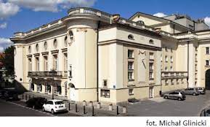
- Teatr Polski imienia Arnolda Szyfmana
w Warszawie
ulica Kazimierza Karasia 2
00-327 Warszawa
Telefon: 22 505 92 00
Strona internetowa: https://teatrpolski.waw.pl
https://bip2.teatrpolski.waw.pl
Główna kasa biletowa Teatru Polskiego
jest przy ulicy Krakowskie Przedmieście 6.
Telefon: 22 505 92 90
E-mail: bilety@teatrpolski.waw.pl
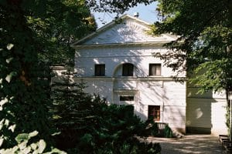
- Warszawska Opera Kameralna w Warszawie
Teatr Warszawskiej Opery Kameralnej
Aleja Solidarności 76 b
00-145 Warszawa
Telefon: 22 831 22 40
E-mail: malgorzata.ciszkowska@operakameralna.pl
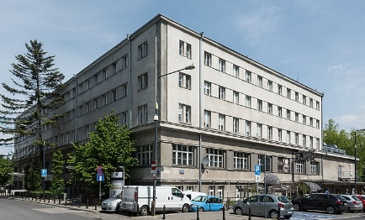
Strona internetowa: https://operakameralna.pl/
Scena Basen Artystyczny
ulica Konopnickiej 6
00-491 Warszawa
Telefon: 512 146 312
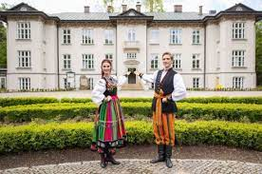
- Państwowy Zespół Ludowy Pieśni i Tańca Mazowsze
imienia Tadeusza Sygietyńskiego
ulica Świerkowa 2
05-805 Otrębusy
Telefon: 22 208 82 00
E-mail: sekretariat@mazowsze.waw.pl
Strona internetowa: https://mazowsze.waw.pl/
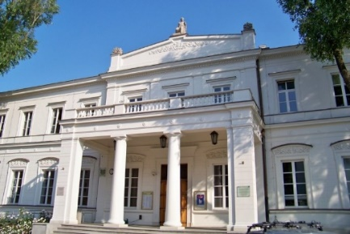
- Mazowiecki Instytut Kultury
ulica Elektoralna 12
00-139 Warszawa
Telefon: 22 586 42 59
E-mail: mik@mik.waw.pl
Strona internetowa: https://www.mik.waw.pl/
- Muzeum Szlachty Mazowieckiej w Ciechanowie
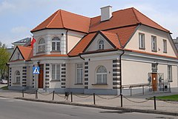
Budynek ekspozycyjny Muzeum
ulica Warszawska 61
06-400 Ciechanów
Telefon: 23 672 55 87
Strona internetowa: www.muzeumciechanow.pl
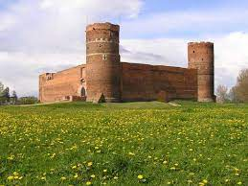
Zamek Książąt Mazowieckich w Ciechanowie
ulica Zamkowa 1
06-400 Ciechanów
Telefon: 23 672 40 64
E-mail: zamek@muzeumciechanow.pl
Strona internetowa: www.zamekwciechanowie.pl
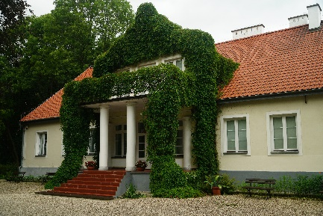
Zespół dworkowo-parkowy
ulica Świętochowskiego 16
06-430 Gołotczyzna
Telefon: 23 671 30 78
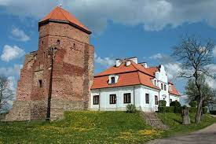
- Muzeum Zbrojownia na Zamku w Liwie
ulica Stefana Batorego 2
07-100 Liw
Telefon: 25 792 57 17
E-mail: zbrojownia@liw-zamek.pl
Strona internetowa: https://liw-zamek.pl/

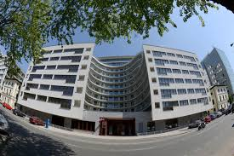
- Muzeum Azji i Pacyfiku imienia Andrzeja
Wawrzyniaka w Warszawie
ulica Solec 24
00-403 Warszawa
Telefon: 22 629 67 24
E-mail: sekretariat@muzeumazji.pl
Strona internetowa: https://www.muzeumazji.pl/
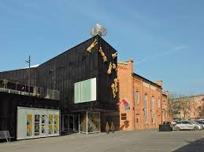
- Mazowieckie Centrum Sztuki Współczesnej
Elektrownia w Radomiu
ulica Mikołaja Kopernika 1
26-600 Radom
Telefon do informacji i kasy kina: 48 386 16 60
E-mail: poczta@mcswelektrownia.pl
Strona internetowa: https://www.mcswelektrownia.pl/
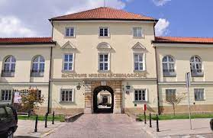
- Państwowe Muzeum Archeologiczne
w Warszawie
ulica Długa 52 - Arsenał
00-241 Warszawa
Telefon: 22 504 48 00
E-mail: sekretariat@pma.pl, pma@pma.pl
Strona internetowa: https://www.pma.pl/
- Muzeum Ludowych Instrumentów Muzycznych w Szydłowcu
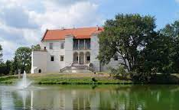
Zamek Szydłowieckich i Radziwiłłów
ulica Generała Józefa Sowińskiego 2
26-500 Szydłowiec
Telefon: 48 617 12 43
E-mail: rezerwacja@muzeuminstrumentow.pl
Strona internetowa: https://muzeuminstrumentow.pl/
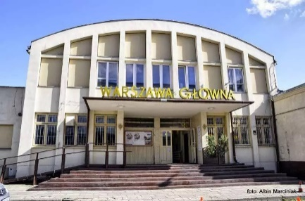
- Stacja Muzeum
ulica Towarowa 3
00-811 Warszawa
Telefon: 22 620 04 80
E-mail: sekretariat@stacjamuzeum.pl
kasa@stacjamuzeum.pl
Strona internetowa: https://stacjamuzeum.pl/
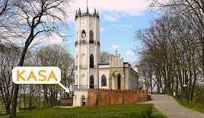
- Muzeum Romantyzmu w Opinogórze
ulica Zygmunta Krasińskiego 9
06-406 Opinogóra Górna
Telefon: 23 671 70 25, 23 671 70 30
E-mail: mr@muzeumromantyzmu.pl
Strona internetowa: https://muzeumromantyzmu.pl/
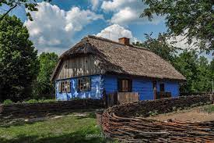
- Muzeum Wsi Mazowieckiej w Sierpcu
ulica Gabriela Narutowicza 64
09-200 Sierpc
Telefon: 24 275 28 83
E-mail: skansen@mwmskansen.pl
Strona internetowa: https://mwmskansen.pl/
- Państwowe Muzeum Etnograficzne w Warszawie
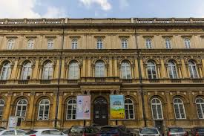
ulica Kredytowa 1
00-056 Warszawa
Telefon: 22 827 76 41, 22 827 76 42,
22 827 76 43, 22 82 7 76 44,
E-mail: bilety@ethnomuseum.pl
Strona internetowa: https://ethnomuseum.pl/

- Muzeum Regionalne imienia Mieczysława Asłanowicza
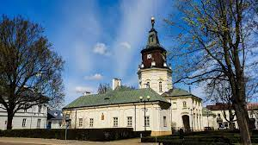
w Siedlcach
ulica Piłsudskiego 1
08-110 Siedlce
Telefon: 25 632 74 70, 25 632 42 24
E-mail: sekretariat@muzeumsiedlce.art.pl
Strona internetowa: https://www.muzeumsiedlce.art.pl/
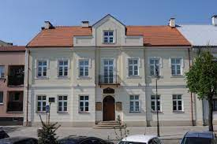
- Muzeum Kultury Kurpiowskiej w Ostrołęce
Plac Generała Józefa Bema 8
07-410 Ostrołęka
Telefon: 29 764 54 43, 29 764 35 00
E-mail: biuro@muzeum.ostroleka.pl
Strona internetowa: https://muzeum.ostroleka.pl/
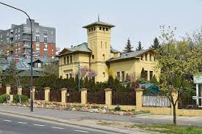
- Muzeum Historii Polskiego Ruchu Ludowego
w Warszawie
Aleja Wilanowska 204
02-730 Warszawa
Telefon: 22 843 38 76, 22 843 78 73
E-mail: mhprl@mhprl.pl
Strona internetowa: https://mhprl.pl/

- Muzeum Sportu i Turystyki w Warszawie
ulica Wybrzeże Gdyńskie 4
01-531 Warszawa
Telefon: 22 560 37 86
E-mail: edukacja@muzeumsportu.waw.pl
Strona internetowa: https://www.muzeumsportu.waw.pl/

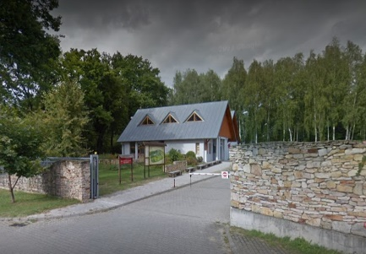
- Muzeum Wsi Radomskiej w Radomiu
ulica Szydłowiecka 30
26-600 Radom
Kasy biletowe i wejście główne
od ulicy Stawowej
Telefon: 48 332 92 81
E-mail: muzeumwsi@muzeum-radom.pl
Strona internetowa: www.muzeum-radom.pl
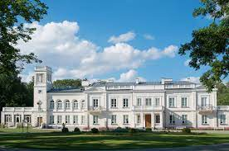
- Europejskie Centrum Artystyczne
imienia Fryderyka Chopina w Sannikach
ulica Warszawska 142
09-540 Sanniki
Telefon: 24 268 11 08
E-mail: sekretariat@ecasanniki.pl
Strona internetowa: https://ecasanniki.pl/
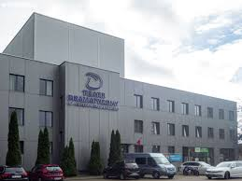
- Teatr Dramatyczny imienia Jerzego
Szaniawskiego w Płocku
ulica Nowy Rynek 11
09-400 Płock
Telefon: 24 266 38 00, 24 266 38 01
E-mail: teatr@teatrplock.pl
biuro-widza@teatrplock.pl
Strona internetowa: https://www.teatrplock.pl/pl
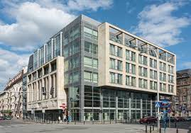
- Mazowiecki Teatr Muzyczny
imienia Jana Kiepury
ulica Jagiellońska 26 (Kino Praha),
03-719 Warszawa
Telefon: +48 795 127 921, +48 608 024 094
E-mail: kasa@mteatr.pl
Strona internetowa: https://www.mteatr.pl/pl
- Muzeum imienia Jacka Malczewskiego w Radomiu
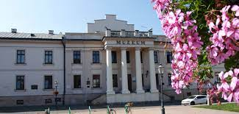
ulica Rynek 11
26-600 Radom
Telefon: 48 362 43 29, 48 362 21 14
E-mail: malczewski@muzeum.edu.pl
Strona internetowa: https://www.muzeum.edu.pl/index.php
- Muzeum Literatury imienia Adama Mickiewicza
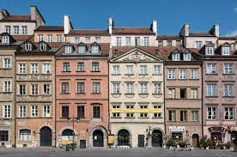
w Warszawie
Rynek Starego Miasta 20
00-272 Warszawa
Telefon: 22 831 40 61
E-mail: sekretariat@muzeumliteratury.pl
Strona internetowa: https://muzeumliteratury.pl/
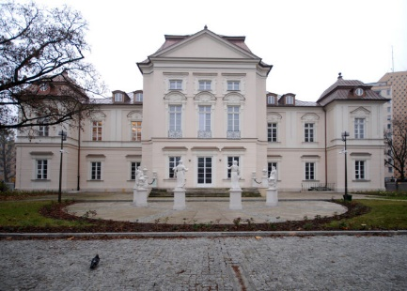
- Muzeum Niepodległości w Warszawie
Pałac Przebendowskich / Radziwiłłów
Aleja Solidarności 62
Telefon: 22 826 90 91
Strona internetowa: www.muzeum-niepodleglosci.pl
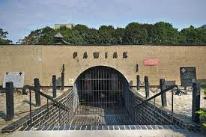
Muzeum Więzienia Pawiak
ulica Dzielna 24/26
00-162 Warszawa
Telefon: 22 831 13 17
E-mail: pawiak@muzn.pl
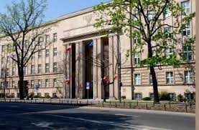
Mauzoleum Walki i Męczeństwa
Aleja Szucha 25
00-580 Warszawa
Telefon: 22 629 49 19
E-mail: szucha@muzn.pl
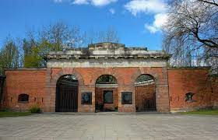
Muzeum X Pawilonu Cytadeli Warszawskiej
ulica Skazańców 25
01-532 Warszawa
Telefon: 22 839 12 68, 22 839 23 83
E-mail: xpawilon@muzn.pl
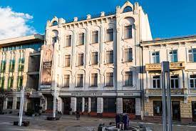
- Muzeum Mazowieckie w Płocku
ulica Tumska 8
09-402 Płock
Telefon: 24 364 70 70, 24 364 70 72,
22 364 70 73
E-mail: sekretariat@muzeumplock.eu
Strona internetowa: https://muzeumplock.eu/
- Muzeum Jana Kochanowskiego w Czarnolesie
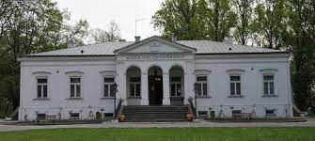
Czarnolas 36
26-720 Policzna
Telefon: 48 677 20 05
E-mail: sekretariat@muzeumkochanowski.pl
Strona internetowa: https://muzeumkochanowski.pl/
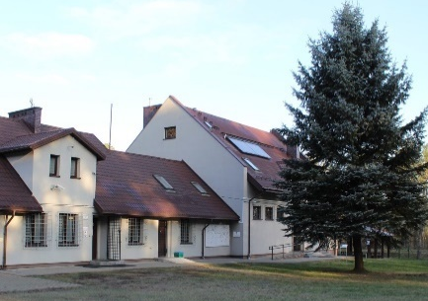
- Muzeum Treblinka. Niemiecki nazistowski
obóz zagłady i obóz pracy 1941-1944
Wólka Okrąglik 115
08-330 Kosów Lacki
Telefon: 25 781 16 58, +48 606 985 414
E-mail: sekretariat@muzeumtreblinka.eu
Strona internetowa: https://muzeumtreblinka.eu/


Zanim kupisz bilet:
- sprawdź na stronie internetowej instytucji kultury
w jakich wydarzeniach możesz wziąć udział.
Na przykład jakie wystawy możesz zobaczyć.
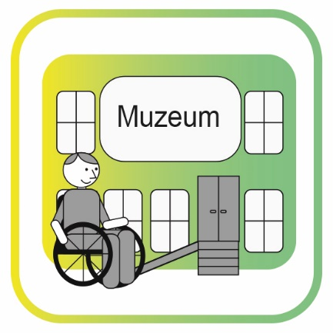
- sprawdź czy instytucja jest dostępna
dla osób z niepełnosprawnościami.
Na przykład, jeśli poruszasz się na wózku,
sprawdź czy w budynku jest winda lub podjazd.
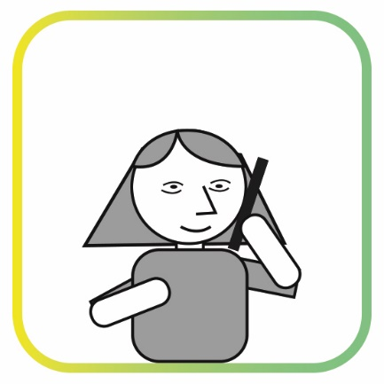
- zadzwoń lub napisz mejla do instytucji.
Dowiedz się czy możesz kupić bilet
przez Internet.

Pamiętaj!
Jeśli zmienisz zdanie i będziesz chciał oddać bilet,
instytucja nie zwróci Ci pieniędzy.

